**6주차 실습 과제**

**1. 웹 페이지를 접속할 때 오전이면 배경색을 lightskyblue로, 오후이면 orange로 출력하고, 하단에 현재 시간을 표시 함.**

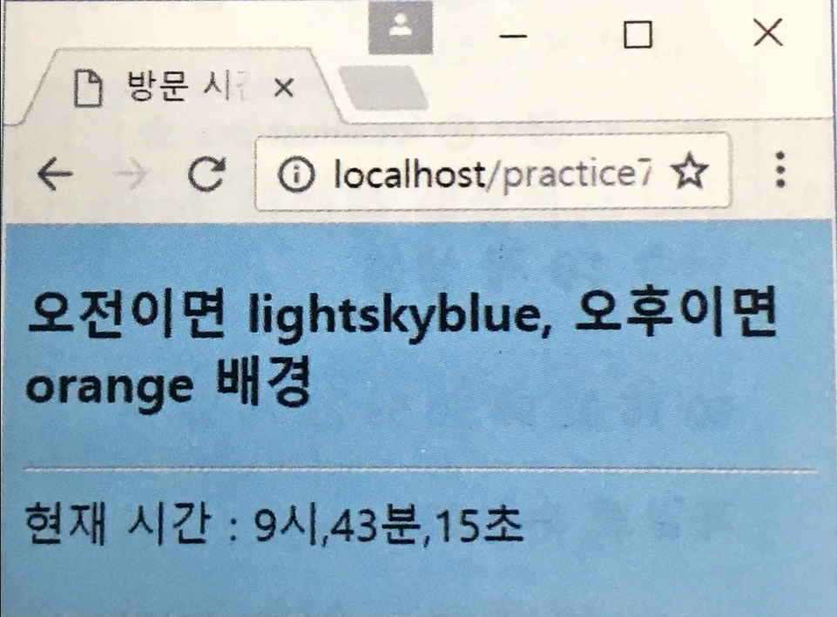

**2. title, author, price의 3개 속성 값을 가지는 book 객체를 만들고,**

**Prompt 함수를 통해 5개의 책 정보를 입력 받은 후 모든 책 정보를 출력하는 웹페이지를 작성하세요.**

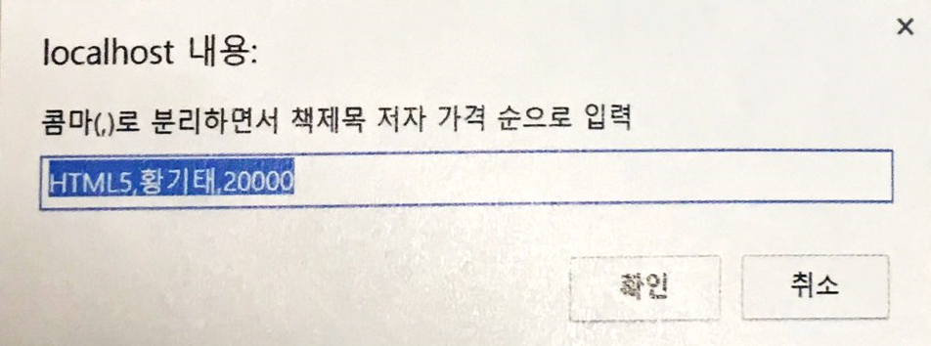

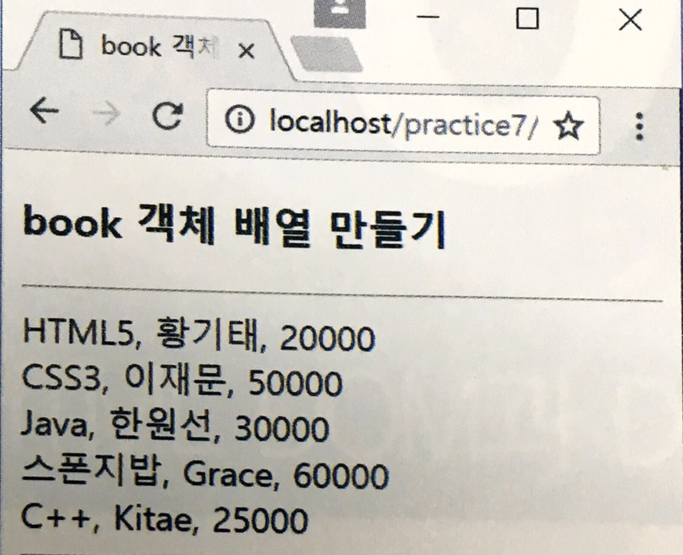

3. 숫자 알아 맞추기

- 고정된 변수(정답 숫자)를 초기화하여 생성.

- 사용자가 답을 제시하면 정답 숫자와 비교하여 제시된 정수가 더 높은지 낮은지 표시.

- 정수의 범위는 1부터 100으로 함.

- 게임이 끝나면 몇번만에 맞추었는지 출력

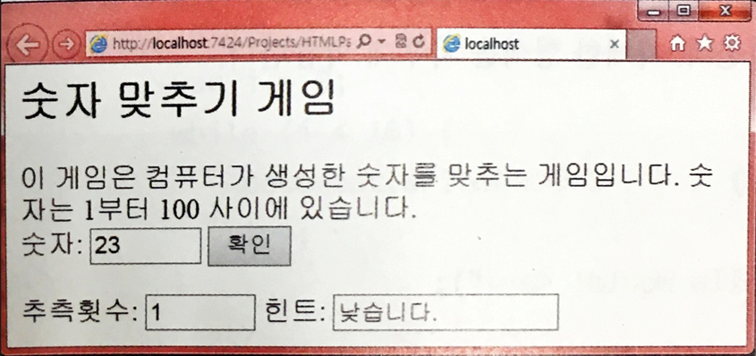

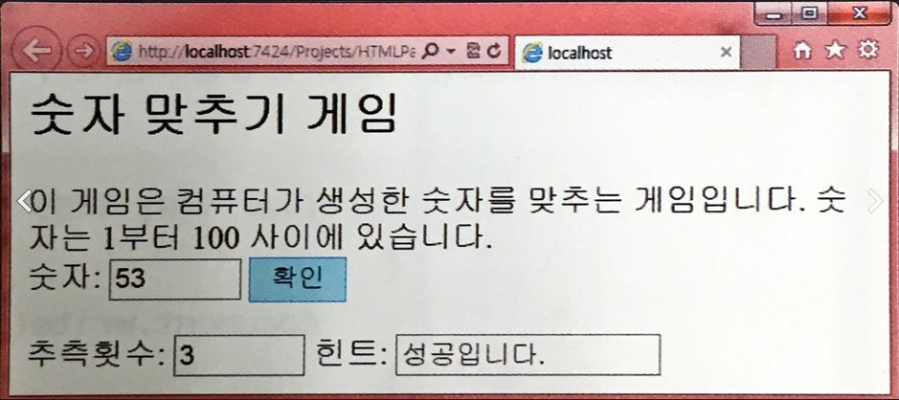

4. 덧셈 계산기.

Html 요소에 접근하기 위해 document.getElementById(id)메서드를 사용하는데, 이때 요소의 식별자 id를 사용. 예를 들어 id가 “x”인 텍스트 박스의 입력 요소의 값을 얻어 올 때

x = document.getElementById(“x”).value;

x 텍스트 박스의 값을 변경할 때에는

document.getElementById(“x”).value = 10;

이를 활용하여 덧셈 계산하는 화면을 작성하세요.

